Основы предпринимательства и бизнеса
План дистанционного открытого урока
Ф.И.О. учителя: Погребицкая Светлана Петровна
Класс: 10 «А»
Дата: 24.02.2021г.
3 четверть. Неделя 7
Урок №46

Раздел 3 долгосрочного плана: Маркетинг в действии

Тема урока: Маркетинговые коммуникации.
Цель обучения:
10.3.7.1 различать комплекс маркетинговых коммуникаций ATL, BTL;
10.3.7.2 составлять план доведения ценности изучаемого продукта/услуги до конечного потребителя посредством ATL, BTL
Цель урока:
- Научиться применять навыки формирования маркетинговых коммуникаций.
Критерии оценивания (ожидаемый результат):
Большинство учащихся смогут:
•применить навыки формирования маркетинговых коммуникаций.
Некоторые учащиеся смогут:
•обосновать свои доводы
Время (минуты) | Запланированная деятельность на уроке | Что делают ученики | Ресурсы
Этап 1. Организационно-мотивационный:
1 минута  2 минуты  2 минуты | - Организационный момент.  - учитель настраивает учащихся на учебную деятельность и на получение новых знаний;  - создает условия для мотивации в учебном процессе.  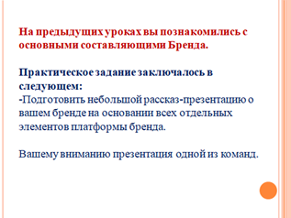  - Учитель демонстрируем рекламный ролик.  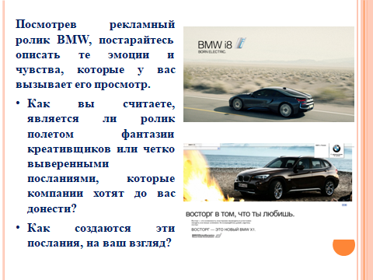3. Повторение пройденного материала.  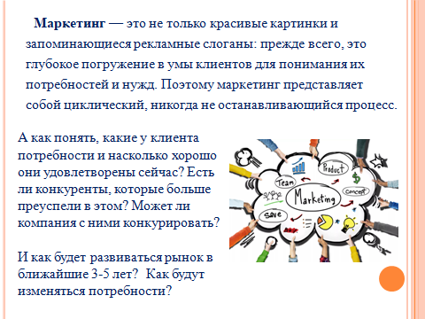  Учитель задаёт вопросы, подводя учащихся к теме урока:  - на что нацелены эти исследования?  - чем отличается товар от услуги?  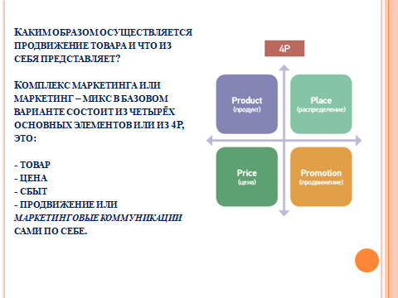  Учитель объявляет тему урока и цель. | Команда показывает презентацию  Отвечают на вопросы  Отвечают на вопросы | Учебник:  «Основы предпринимательства и бизнеса» 10 класс  Страница 79-82, урок 46  Слайдовая презентация.  Рекламный ролик BMW  https://www.youtube.com/watch?time_continue=24&v=q-dM6rLnL1I  https://www.youtube.com/watch?v=wv_rvoENyPk
Этап 2. Теоретическо-практический:
10 минут  10 минут  3 минуты | 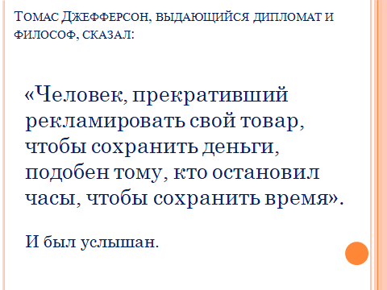  «Словесное облако».  Составьте определение к термину «Маркетинговые коммуникации» из беспорядочно расположенных слов на слайде  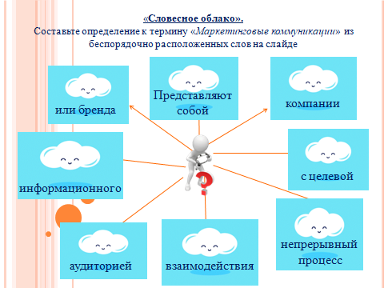  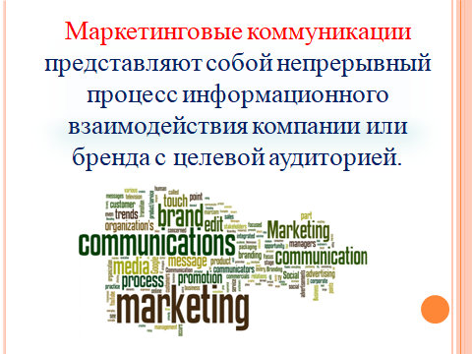  На прошлом уроке вы узнали, что такое маркетинговые коммуникации и как разработать коммуникационный план для вашего продукта или бренда. На этом уроке вы практически примените полученные знания для выбранного вами продукта.  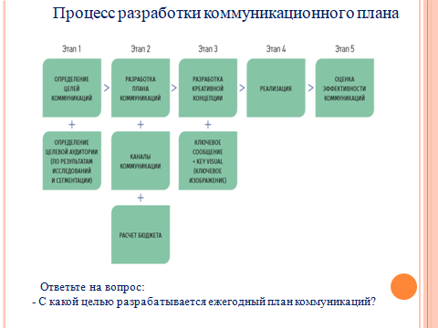  Классификация маркетинговых коммуникаций по мнению Филиппа Котлера (Американский экономист и маркетолог. Профессор международного маркетинга Келлоггской школы менеджмента Северо-Западного университета.)  разделена на шесть средст:  - реклама  - стимулирование быта  - прямой маркетинг  - личная продажа  - PR  - Пропаганда  К первому числу средств продвижения можно отнести:  - рекламу.  Реклама — это однонаправленная (не предполагает прямой обратной связи) форма неличной коммуникации, осуществляемая на платной основе с целью привлечения внимания к объекту рекламирования.  Посмотрите на несколько рекламных кампаний питьевой воды.  Подумайте и скажите, какое основное сообщение хотела донести кампания?  Какая из кампаний больше запомнится и повлияет на дальнейшую покупку?  Почему вы так думаете?  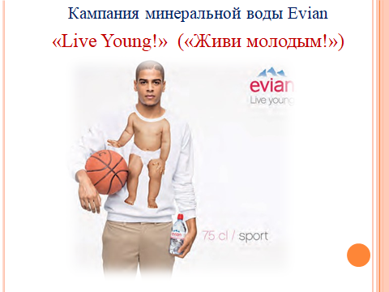  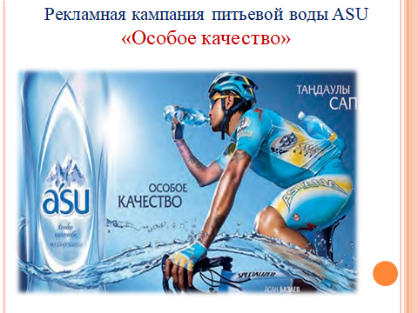  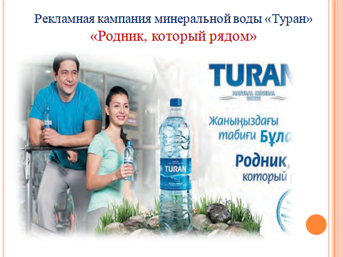  Над образами продукта или бренда работают профессиональные дизайнеры. Представьте, что вам нужно написать техническое задание для такого дизайнера, где вы должны указать, какой посыл должен нести образ вашего продукта, какие ассоциации он должен вызывать.  Подумайте над тем, что может быть на нём изображено, а также в какой цветовой гамме.  Для привлечения внимания покупателей требуется всё больше усилий. Поэтому можно всё чаще наблюдать, что компании обращаются к средствам эмбиент-маркетинга.  Эмбиент-маркетинг — направление в рекламе, для которого характерно использование окружающей среды (в которой пребывает целевая аудитория) и её элементов в качестве коммуникационного канала.  Практическая работа.  Теперь, необходимо вам, поставить цели будущих маркетинговых коммуникаций.  Укажите 1-2 ключевые цели, которые вы хотели бы достичь как результат всех усилий в коммуникациях, запишите и обсудите их в своей команде.  В своей команде подумайте над вариантами эмбиент-рекламы для своего продукта. Опишите и зарисуйте свою идею.  Ответьте на вопросы:  • Какая цель может быть достигнута?  • В чём вы видите ограничения?  • Как подобный подход повлияет на восприятие вашего бренда?  Учитель даёт доступ в сессионный зал, где учащиеся выполняют задание со своей командой.  Презентация работ.  Через 10 минут все возвращаются в конференцию. Далее. Каждая команда презентует свою работу.  По завершению, учитель предлагает оценить работу команд с помощью «реакции». | Устные ответы учащихся  Отвечают на вопрос  Отвечают на вопросы  Выполняют практическую работу в сессионном зале со своей командой | Филиппа Котлера (Американский экономист и маркетолог. Профессор международного маркетинга)  http://galyautdinov.ru/post/filip-kotler  ИКТ  листА4  маркеры
Этап 3. Рефлексивно-завершающий:
2 минуты | Учитель предлагает учащимся, в свободное время, посмотреть дополнительный материал.  В конце урока учащиеся проводят рефлексию:  Сопоставьте смысл выбранной цитаты с возможной деятельностью урока:  «Мечта становится целью, когда предпринято действие для ее достижения».  «Будущее принадлежит тем, кто верит в свои мечты».  «Успех сам не приходит к Вам. Вы идете к нему». | Дают свои комментарии
Мой анализ проведенного урока (комментарии, что можно изменить в плане)

